16ème dimanche après la PENTECÔTE

Ayez pitié de moi, Seigneur, car c’est vers vous que j’ai crié tout le jour ; car vous êtes plein de suavité, de douceur, riche en miséricorde pour tous ceux qui vous invoquent, ô Seigneur. Ps. Seigneur, inclinez votre oreille, exaucez-moi : car je suis sans secours et dans la pauvreté. Ps. 85.

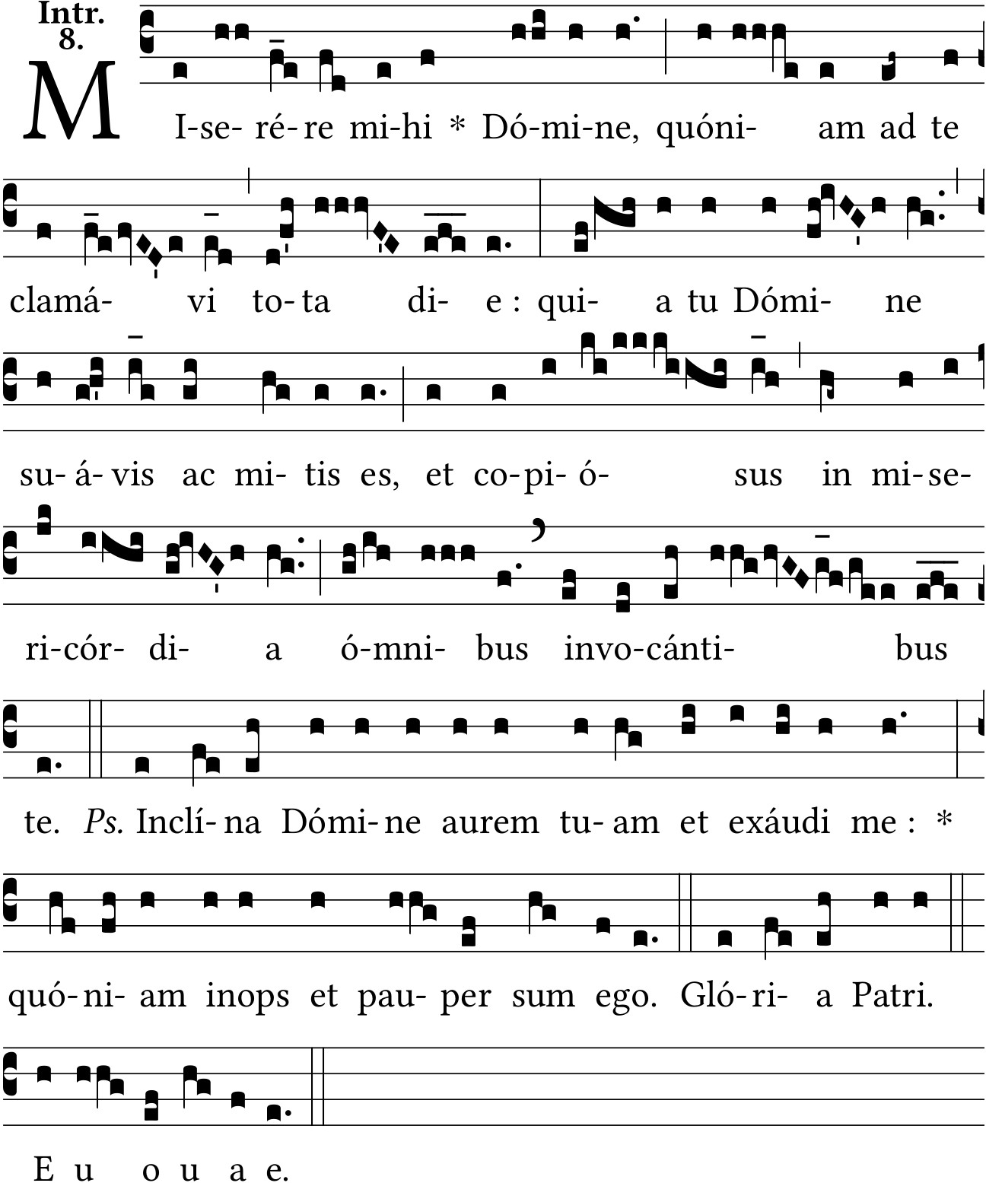

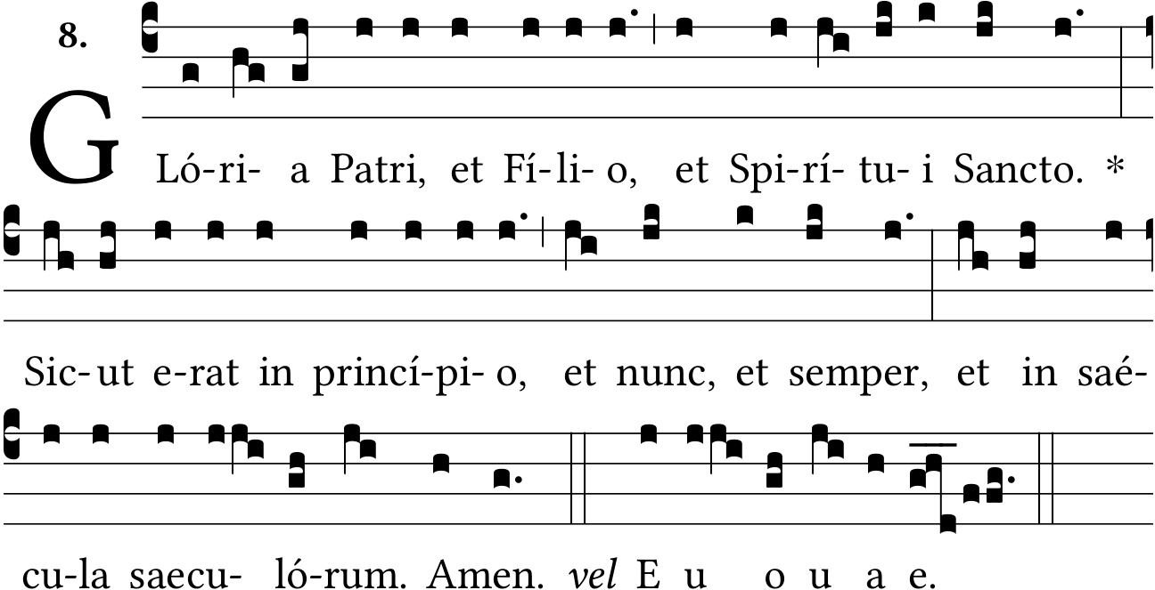

Votre nom, ô Seigneur, sera craint des nations et votre gloire de tous les rois de la terre. V/. Car le Seigneur a bâti la cité de Sion et s’y fera voir dans sa majesté. Ps 101.
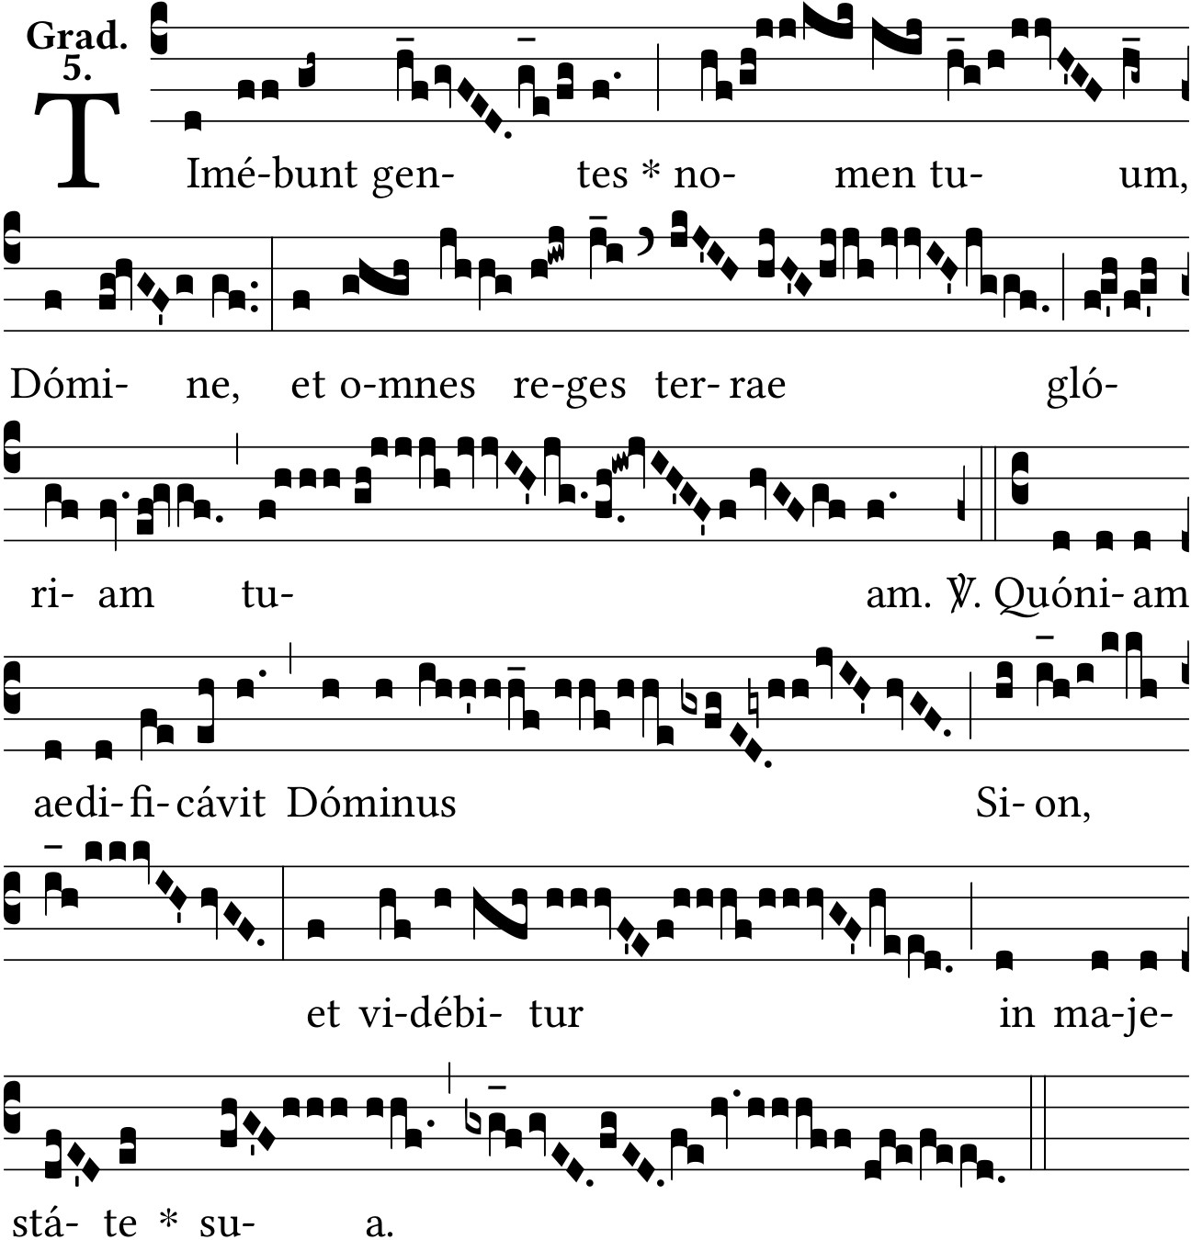

Alleluia. V/. Chantez au Seigneur le cantique nouveau ; car le Seigneur a fait des merveilles. Ps. 97.
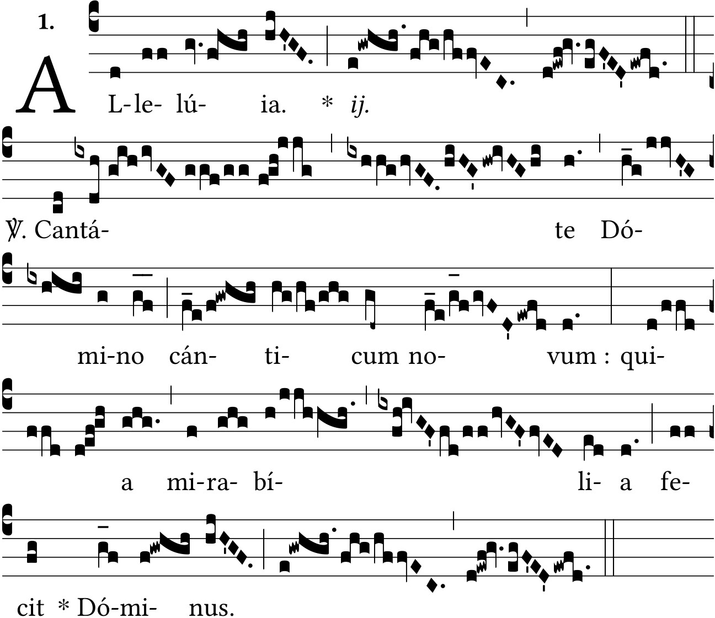

Regardez-moi, Seigneur, pour me porter secours : qu’ils soient dans la confusion et la crainte, ceux qui traquent mon âme pour en faire leur proie ; regardez-moi Seigneur pour me porter secours. Ps. 39.
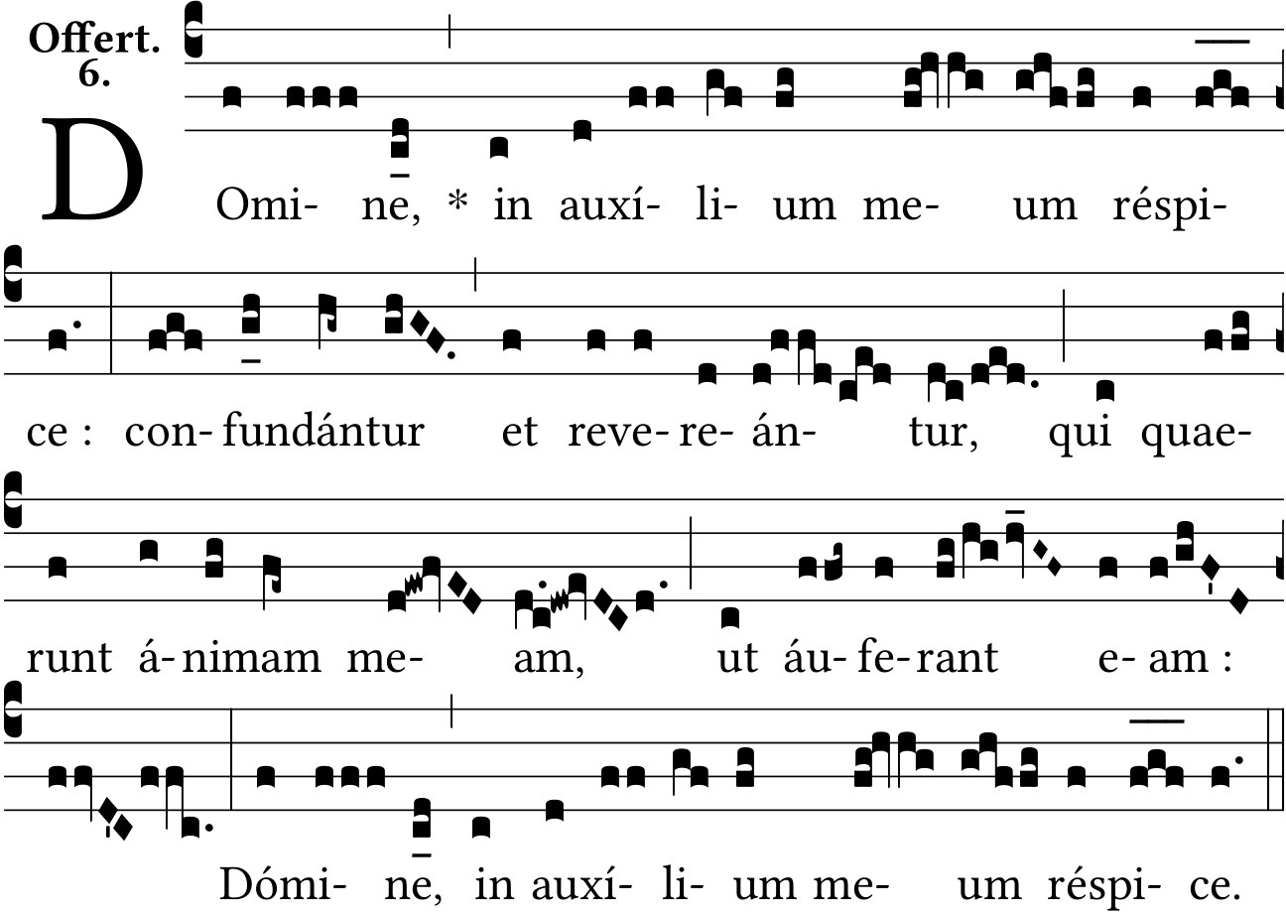

Seigneur, je n’aurai de louange que pour votre seule justice : ô Dieu, vous m’avez instruit dès ma jeunesse : lorsque me laissera ma force et ma vigueur, ô Dieu, ne m’abandonnez pas. Ps. 70.
